**Специально – организованная совместная продуктивная деятельность детей, педагогов и родителей с использованием технологии деятельностного подхода**

Применение деятельностного подхода в образовательной деятельности позволяет развивать творческий потенциал личности каждого дошкольника. Поскольку, всестороннее развитие личности происходит в деятельности, непременное условие которой - получение ребенком удовольствия от этой деятельности в ярко выраженных положительных эмоциях, то использование технологии деятельностного подхода в специально организованной продуктивной деятельности даёт возможность, создавая проблемные и игровые ситуации, пережить яркие эмоции и получить личный опыт.

Если педагог хочет научить детей не только видеть проблемы, но и решать их, то в практике обучения дошкольников он должен широко применять проблемные ситуации, возникающие при преднамеренном побуждении детей к решению новых задач старыми хорошо известными детям способами.

В практике обучения педагоги любой вопрос, заставляющий ребенка думать, называют проблемной ситуацией. Это ошибка. При создании проблемной ситуации необходимо учитывать три ее компонента и основной из них – это противоречие. Нет противоречия – нет проблемной ситуации. Чем ярче в проблемной ситуации выражено противоречие, тем более острую проблемность она приобретает. Сложность для практиков в том, что педагоги должны предусмотреть противоречия, которые могут возникнуть у детей в сознании в процессе обучения.

На примере двух занятий «Строим дом» и «Машины» можно увидеть, что проблемная ситуация возникает при несоответствии известного и требуемого способа действия, когда мы побуждаем детей выполнять новые задания старыми способами. И проблема заключаться в том, что дети не знают способ изготовления той или иной детали (технологию).

Пример первый - занятие по продуктивной деятельности в средней группе «Строим дом».

На предыдущих занятиях по продуктивной деятельности дети научились ровно наклеивать детали, ориентироваться на листе бумаги, отрывать небольшие кусочки бумаги. На следующем занятии, решив поиграть с макетом по ПДД, дети заметили, что на нём не хватает домов. Я предложила, в окружающей обстановке группы, найти то, из чего можно сделать дома. Сначала, дети решили построить домики из конструктора «Лего», а Егор обнаружил в «Уголке творчества» коробочки от лекарств, молочные пакеты. Я поинтересовалась у детей, что нужно сделать, чтобы коробки стали похожи на дома. Ребята пришли к выводу, что надо приклеить окна и двери. Детям были предложены полоски бумаги, они попытались порвать их на ровные квадратики, но результат их не удовлетворил. Окошки получились не ровные, не аккуратные, «лохматые».

Как же получить ровные квадратики (окошки)? Нужно использовать что-то, что поможет сделать окошки ровными (ножницы) (рис.1,2,3).

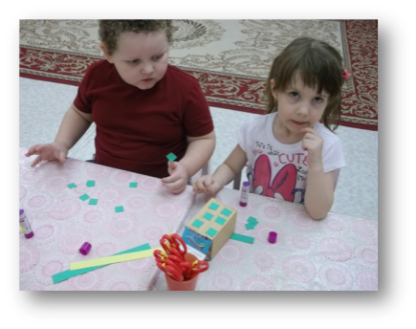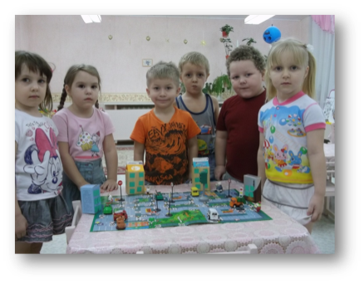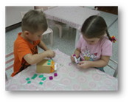

рис.1 рис.2 рис.3

Пример второй – занятие по продуктивной деятельности в средней группе «Машины».

На следующем занятии играли на макете по ПДД в водителей, машинок на всех не хватило. Дети пришли к выводу, что разрешить эту ситуацию можно, если сделать машинки для всех. Вместе с детьми мы изготовили машины из бросового материала (коробки от косметики, спичечные коробки). С изготовлением колёс у детей возникает затруднение – колёса надо вырезать из бумаги, колёса круглые, но мы умеем вырезать только квадраты. Что делать? Начинаем вырезать из квадратов круги, постепенно аккуратно обрезая уголки.

Во время осуществления недели «Поздняя осень» я предложила детям рассмотреть две картины «Птицы летом» и «Птицы осенью», и сравнить чем они отличаются. Дима обратил внимание, что на картине «где осень - птиц мало», а «где лето - много». Я поинтересовалась «Куда же делись птицы?» Дети высказали свои предположения: «Спрятались в домики и спят», «Куда-то пропали». Витя вспомнил, что осенью птицы улетают в тёплые края. Соня задаёт вопрос «А что все птицы улетают на юг?» Вместе с детьми мы вспомнили, каких птиц они видели зимой в городе? Дети перечисляют птиц: голубь, воробей, ворона, сорока. Выявляется противоречие между имеющимся у детей житейским опытом и новыми сведениями, которые им сообщила я. Между детьми возникает обсуждение заинтересовавшей их темы, в ходе, которого они задают мне ряд вопросов проблемного характера: «Почему голубь не улетает, ему что, не холодно?», «Бывают у птиц зимние перья?», «А воробьи это зимние птицы?». Милана вспомнила, что во время прогулки с мамой по городу, она видела, как люди кормят птиц - насыпают им крупу, хлебные крошки, семечки. Постепенно я подвела детей к понятиям «зимующие» и «перелётные» птицы, и мы выяснили, что перелётные птицы улетают на юг из-за отсутствия насекомых и холода зимой, а зимующие птицы остаются зимовать в городе, стараются держаться поближе к человеческому жилью, здесь теплее и сытнее.

Дети делают вывод, что не улетают те птицы, которые называются зимующими и им нужна наша помощь.

В книжном уголке были выставлены книги тематической направленности «Поздняя осень». Данил вспомнил, что видел в уголке книгу, на которой «были нарисованы птицы». Ребёнок нашёл эту книгу и обратился ко мне с просьбой прочитать её и рассказать о птицах, изображённых на иллюстрациях. Было организовано чтение книги В.Бианки «Чей нос лучше?» В ходе обсуждения прочитанного я заострила внимание на клювах птиц, что именно клювы помогают птицам добывать себе различный корм.

И это вызвало у детей новую волну интереса, они стали обсуждать клювы птиц, рассматривая иллюстрации к книге В.Бианки. Арина высказала предположение: «У сороки и вороны клювы длинные, значит, они могут клевать семечки и большие куски хлеба, а у голубя и воробья клювы коротенькие им нужно клевать хлебные крошки и пшено».

Во второй половине дня во время рассматривания книги «Перелётные и зимующие птицы России», я прочитала детям стихотворение Александра Яшина «Покормите птиц зимой».

Это произведение вызвало у детей сильный эмоциональный отклик, они предложили свои пути решения проблемы, как помочь птицам зимой (я схематично зафиксировала на магнитной доске предложения детей). Соня и Саша попросили разучить с ними это стихотворение, Саша предложила написать письмо Деду Морозу, с просьбой помочь зимующим птицам, Егор и Дима решили, что надо нарисовать рисунки «Помогите птицам», и оформить выставку в раздевалке, а Никита предложил: «Давайте сделаем для птичек кормушки!» Я поинтересовалась: «Из чего же мы будем делать кормушки?» Дети: «Помните, мы делали из молочных коробок дома и машинки для уголка дорожного движения?» Все поддержали идею Никиты, и в качестве домашнего задания вечером я предложила родителям и детям найти и принести различный бросовый материал (коробки от обуви, от молочных продуктов, соков), элементы для декорирования кормушек (ленточки, наклейки и т.п.), а также найти в интернете картинки с изображением кормушек для птиц. Таким образом, дети предложили сделать новые поделки. Данная ситуация позволила закрепить на практике имеющиеся ранее сформированные умения и навыки в новых условиях.

В продолжение темы, чтобы сформировать целостное видение картины мира и экологическое сознание у детей, я провела с ними беседу о засорении мусором, отходами окружающей среды, подчеркнув, как хорошо использовать бросовый материал в изготовлении кормушек.

На следующий день дети пришли с выполненным домашним заданием. Егор принёс картинку, на которой была изображена кормушка из пластиковой бутылки и деревянных ложек, ребёнок загорелся желанием сделать именно такую кормушку, и принёс все необходимые материалы.

В течение дня дети увлечённо обсуждали, кто какую кормушку будет делать, чем он её украсит, и с большим интересом приступили к работе.

В изготовлении кормушек принимали участие не только дети, но и их родители, которые заинтересовались моим домашним заданием, и изъявили желание принять участие в работе.

Родители и дети ответственно отнеслись к серьезному и нужному делу – изготовлению кормушек. Кормушки для птичек получились не похожими одна на другую, все проявили своё творчество и фантазию (рис.4,5,6).

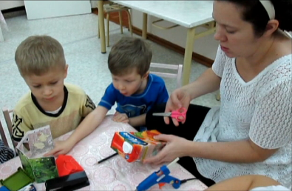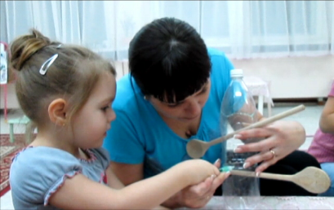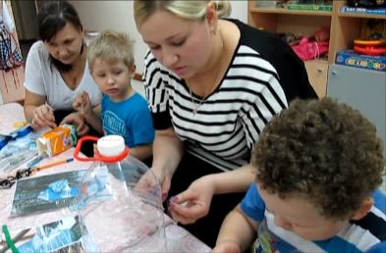

рис.4 рис.5 рис.6

Применив уже имеющиеся навыки работы с бросовым материалом, дети, научились пользоваться степлером, изготавливать кормушки из пластиковых бутылок. В процессе данной деятельности многое узнали не только дети, но и их родители. Они научились помогать воплощать фантазии своего ребёнка в жизнь, организовывать правильно творческий процесс и получать от него удовольствие совместно со своими детьми! (рис.7,8)

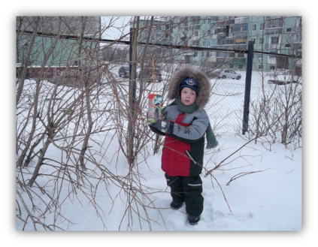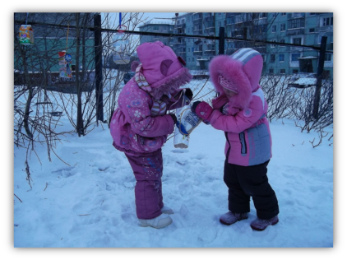

рис.7 рис.8

С приходом зимы на прогулке мы с детьми вывесили кормушки на куст под окнами группы. Этот момент был организован мной как небольшое развлечение - дети читали стихи о птицах, отгадывали загадки, играли в любимые подвижные игры «Птички в гнёздышках», «Воробушки и автомобили», заполняли кормушки принесёнными из дома угощениями для птиц. Теперь каждую прогулку дети ждут с большим нетерпением, ребята наблюдают за птицами, а дежурные по «птичьей столовой» следят за наличием корма в кормушках, чистят их от снега. Дети рады тому, что их труд и труд родителей  не прошел даром, теперь птицам будет легче пережить трудную для них пору.

Таким образом, использование технологии деятельностного подходаподводит детей к решению проблемных ситуаций, побуждает их выдвигать гипотезы, делать выводы, действовать и, что очень важно, они учатся не бояться проявлять инициативу, допускать ошибки. И каждый день становится неповторимым!